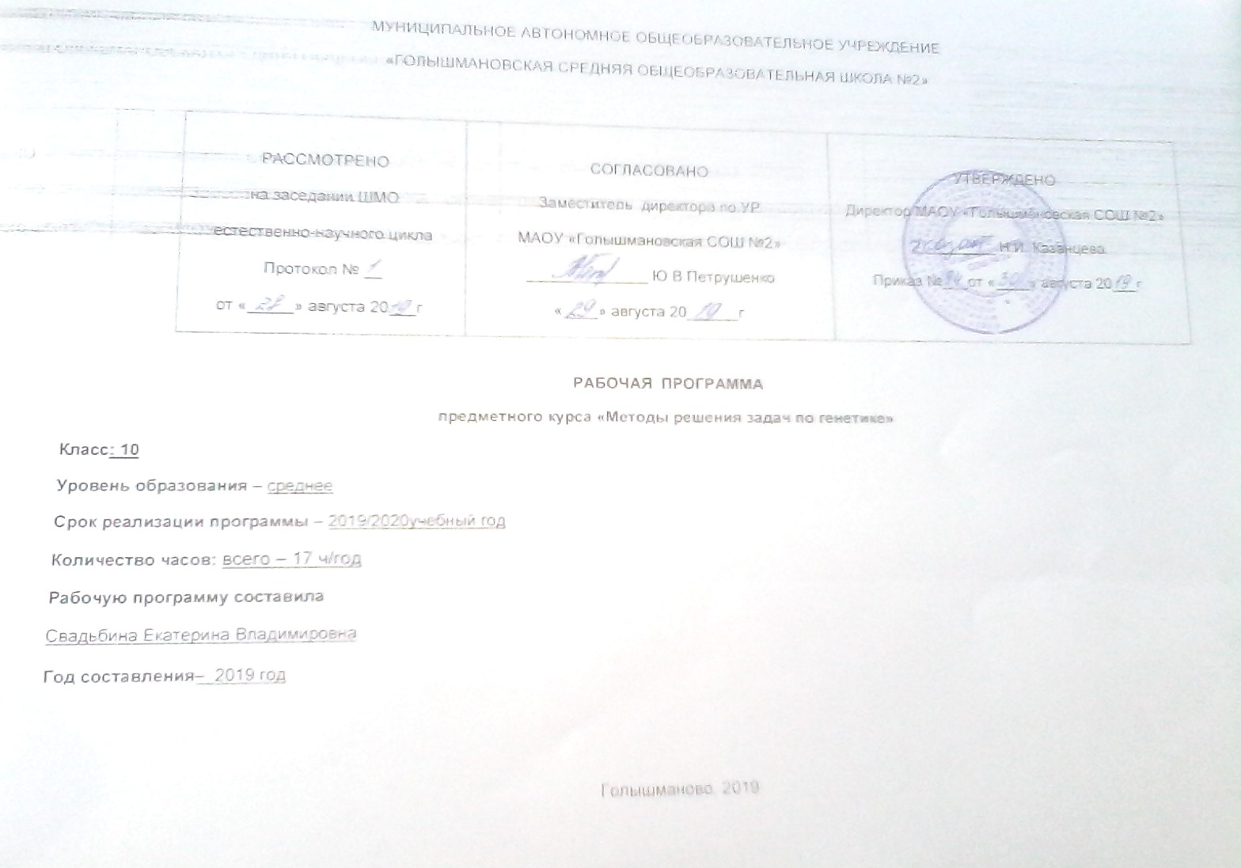
Планируемые результаты изучения предметного курса « Методы решения задач по генетике»
Личностными результатами обучения являются:
-реализация этических установок по отношению к биологическим открытиям, исследованиям и их результатампризнания высокой ценности жизни во всех ее проявлениях, здоровья своего и других людей, реализации установок здорового образа жизни, сформированности познавательных мотивов, направленных на получение нового знания в области биологии в связи с будущей деятельностью или бытовыми проблемами, связанными с сохранением собственного здоровья и экологической безопасностью.
Метапредметными результатами курса являются:
давать определения понятиям, классифицировать, наблюдать,проводить эксперименты, делать выводы и заключения, структурировать материал, объяснить, доказывать, защищать свои идеи, умение работать с разными источниками биологической информации: находит биологическую информацию в различных источниках, анализировать и оценивать информацию, преобразовывать информацию из одной формы в другую, способность выбирать целевые и смысловые установки в своих действиях и поступках по отношению к живой природе, здоровью своему и окружающих.
На предметном уровне в результате освоения обучающиеся научатся:
пользоваться знанием о биологических системах на клеточном и молекулярном уровнях в области цитологии и генетики;
обосновывать место и роль молекулярной биологии впрактической деятельности людей, развитии современных технологий;
владеть приемами работыс разными источниками биологической информации: наблюдение, абстрагирование, систематизация, дедукция, установление связи между формами и функциями, переводить из одной формы в другую;
применять методы(наблюдение, эксперимент, измерение) для проведения исследований живых объектов и объяснения полученных результатов; обращаться с живыми системами и техническими устройствами.
На предметном уровне в результате освоения курса обучающиеся получат возможность научиться:
соблюдать меры профилактики наследственных, вирусных заболеваний;
оценивать этические аспекты исследований в области молекулярной генетики и биотехнологии (клонирование, искусственное оплодотворение); выделять эстетические достоинства объектов живой пророды;
осознанно соблюдать основные принципы и правила отношения к живой природе; ориентироваться в системе моральных норм и ценностей по отношение к собственному здоровью и экологической безопасности.

Содержание
- Введение. 1 час
Занятие 1.Генетика как наука. Этапы становления генетики в нашей стране.
- Методы изучения генетики человека (3 ч)
Занятие 2. Человек как объект генетических исследований. Сложность изучения генетики человека.
Генеалогический метод. Родословные древа, методика их составления для признаков с разным типом наследования.
Практическая работа
Решение задач по теме: «Генеалогическое древо»
Занятие 3.Близнецовый метод. Монозиготные и дизиготные близнецы. Изучение степени влияния наследственных задатков и среды на формирование тех или иных признаков у человека.
Лабораторная работа: «Изучение статистических закономерностей модификационной изменчивости (на примере произвольно выбранных количественных признаков человека)».
Занятие 4.Цитогенетические методы: простое культивирование соматических клеток, гибридизация, клонирование, селекция соматических клеток.
Биохимические методы.
Методы популяционной генетики
Практическая работа
Решение задач по теме: «Генеалогическое древо»
Лабораторная работа: «Изучение статистических закономерностей модификационной изменчивости (на примере произвольно выбранных количественных признаков человека).
- Наследственный аппарат клеток (2 ч)
Занятие 5.Хромосомный набор клеток человека. Кариотип. Типы хромосом. Аутосомы и половые хромосомы. Идиограммы хромосомного набора клеток человека. Структура хромосом,хромосомные карты человека и группы сцепления.
Лабораторная работа: «Кариотип клетки на разных стадиях митотического цикла»
Занятие 6. Геном человека. Явления доминирования (полного и неполного), кодоминирования, сверхдоминирования. Экспрессивность и пенетрантность отдельных генов.
Международный проект «Геном человека»: цели, основные направления разработок, результаты. Различные виды генетических карт человека
Практическая работа
Решение задач по теме «Различные механизмы наследования признаков у человека».
Тема для проекта: «Международный проект «Геном человека».
4. Механизмы наследования различных признаков (2 ч)
Занятие 7.Закономерности наследования признаков у человека и типы их наследования — аутосомно-доминантный и аутосомно-рецессивный.
Признаки: сцепленные с полом, детерминированные полом, ограниченные полом.
Сцепленное наследование.Закон Моргана. Кроссинговер, его роль в обогащении наследственного аппарата клеток.
Занятие 8.Полигенное наследование у человека: комплементарность, эпистаз, полимерия, плейотропное взаимодействие генов.
Цитоплазматическое наследование у человека.
Практическая работа. Решение задач по теме «Закон Моргана и взаимодействие неаллельных генов»
5. Генетические основы онтогенеза человека (2ч)
Занятие 9. Цитогенетические основы определения пола в ходе онтогенеза человека, его нарушения (мозаицизм, гермафродиты и гинандроморфы, синдром Морриса, трансвестизм).
Занятие 10. Психогенетика. Роль наследственности и среды в проявлении специфических для человека фенотипических признаков — склонностей, способностей, таланта. Общая и специальная одаренность.
Тема для проекта: «Роль наследственности и среды в проявлении специфических для человека фенотипических признаков — склонностей, способностей, таланта».
6. Основы медицинской генетики (4 ч)
Занятие 11. Мутации, встречающиеся в клетках человека Основные группы мутаций, встречающиеся в клетках человека: соматические и генеративные; летальные, полулетальные, нейтральные; генные или точковые, хромосомные и геномные.
Наследственные заболевания.
Моногенные заболевания, наследуемые как аутосомно-рецессивные (фенилкетонурия, галактоземия, муковисцидоз и т. д.), аугосомно-доминантные (ахондроплазия, полидактилия, анемия Минковского— Шоффара и т. д.), сцепленные с Х-хромосомой рецессивные (дальтонизм, гемофилия, миопатия Дюшенна), сцепленные с Х-хромосомой доминантные (коричневая окраска эмали зубов, витамин D-резистентный рахит и т. д.), сцепленные с Y-хромосомой (раннее облысение, ихтиозис и т. д.).
Практическая работа. Работа с атласом «Наследственные синдромы и медико-генетическое консультирование»
Занятие 12. Хромосомные и геномные наследственные заболевания, связанные с изменением числа целых аутосом и их фрагментов (трисомии — синдром Дауна, синдром Патау, синдром Эдвардса; делеции — синдром «кошачьего крика») и с изменением числа половых хромосом (синдромы Шерешевского—Тернера, Кляйнфельтера, трисомии Х и т. д.).
Врожденные заболевания.
Занятие 13.Критические периоды в ходе онтогенеза человека. Пагубное влияние на развитие плода лекарственных препаратов, алкоголя, никотина и других составляющих табака, а также продуктов его горения, наркотиков, принимаемых беременной женщиной.
Болезни с наследственной предрасположенностью :мультифакториальные): ревматизм, ишемическая болезнь сердца, сахарный диабет, псориаз, бронхиальная астма, шизофрения и т. д.) особенности их проявления и профилактика.
Занятие 14. Профилактика наследственно обусловленных заболеваний. Медико-генетическое консультирование. Методы пренатальной диагностики. Достижения и перспективы развития медицинской генетики. Генная терапия.
Практическая работа « Решение задач по генетике человека»
Темы для рефератов: «Достижения и перспективы развития медицинской генетики»;
«Методы пренатальной диагностики», «Врач репродуктолог и неонатолог».
7. Эволюционная генетика человека (2 ч)
Занятие 15. Генетические основы антропогенеза. Генетическое родство и генетические различия представителей разных рас. Перспективы человека как биологического вида с точки зрения генетики. Евгеника.
Занятие 16. Клонирование человека: морально-этический и научный аспекты проблемы.
Темы для рефератов: «Евгеника»; « Клонированис человека: морально-этический и научный аспекты проблемы».
Занятие 17. Итоговое обобщение.

Учебно-тематическое планирование

1 | Введение. Генетика как наука. Этапы становления генетики в нашей стране. | 1
2 | Человек как объект генетических исследований. | 1
3 | Близнецовый метод. | 1
4 | - Цитогенетические методы.  Биохимические методы.
5 | Кариотип. | 1
6 | Геном человека. | 1
7 | Закономерности наследования признаков.. | 1
8 | Полигенное наследование у человека: | 1
9 | Цитогенетические основы определения пола в ходе онтогенеза человека, его нарушения | 1
10 | Психогенетика. | 1
11 | Мутации, встречающиеся в клетках человека. | 1
12 | Хромосомные и геномные наследственные заболевания | 1
13 | Критические периоды в ходе онтогенеза человека. | 1
14 | Профилактика наследственно обусловленных заболеваний. | 1
15 | Перспективы человека как биологического вида с точки зрения генетики | 1
16 | Клонирование человека | 1
17 | Итоговое обобщение | 1
 | Всего | 17

Календарно-тематическое планирование

№ | Название тем | дата |  | Виды деятельности |  | Результаты  освоения предметного курса
 |  | план | Факт | Элементы содержания | Формы контроля
1 | 1.Введение. Занятие 1.  - Генетика как наука. Этапы становления генетики в нашей стране. |  |  | анализ исторических материалов | проверка  плана-конспекта | - решать задачи из различных разделов биологии;  - составлять генеалогические древа;  - знать основные методы генетического анализа;  - объяснять генетическую индивидуальность каждого организма;
2 | Занятие 2.  Человек как объект генетических исследований.  Генеалогический метод. Родословные древа, методика их составления для признаков с разным типом наследования |  |  | Пр/р:»Решение задач по теме «Генеалогическое древо» | Анализ творческой работы («Мояродословная»)
3 | Занятие 3.  Близнецовый метод. Изучение степени влияния наследственных задатков и среды на формирование тех или иных признаков у человека. |  |  | Л/р.«Изучение статистических закономерностей модификационной изменчивости» | Анализ л/р | - умение обосновывать выводы, используя биологические термины, объяснять явления природы, применять знания в практической деятельности.
4 | Занятие 4.  - Цитогенетические методы.  Биохимические методы.  Методы популяционной генетики |  |  | Биохимические методы. | Тестирование
5 | Занятие 5  Кариотип. Типы хромосом. Аутосомы и половые хромосомы. Идиограммы хромосомного набора клеток человека. Хромосомные карты человека и группы сцепления. |  |  | Л/р: «Кариотип клетки на разных стадиях митотического цикла» | Анализ практическойдея-тельности учащихся
6 | Занятие 6.  Геном человека. |  |  | дискуссия, решение проблемных ситуаций  Явления доминирования (полного и неполного), кодоминирования, сверхдоминирования | беседа порезуль-татамдискус-сии, защита проекта
7 | Занятие 7.  Закономерности наследования признаков. |  |  | мини-исследование  Признаки: сцепленные с полом, детерминированные полом, ограниченные полом.  Сцепленное наследование (полное и неполное сцепление генов) |  | -изготавливать микропрепараты и работать с микроскопом;  - осуществлять реферативную работу;  - работать с учебной и научно-популярной литературой; использовать ресурсы сети Интернет и периодических изданий.
8 | Занятие 8.  Полигенное наследование у человека: комплементарность, эпистаз, полимерия, плейотропноевзаимодействие генов.. |  |  | Пр/р: «Решение задач по теме «Закон Моргана и взаимодействие неаллельных генов  Цитоплазматическое наследование у человека. | Зачетные вопросы
9 | Занятие 9  Цитогенетические основы определения пола в ходе онтогенеза человека, его нарушения |  |  | проектное моделирование, сюжетно-ролевая игра  мозаицизм, гермафродиты и гинандроморфы, синдром Морриса, трансвестизм. | Наблюдение за актив-ностью работы в группе | выделять эстетические достоинства объектов живой пророды;  осознанно соблюдать основные принципы и правила отношения к живой природе; ориентироваться в системе моральных норм и ценностей по отношение к собственному здоровью и экологической безопасности.
10 | Занятие 10  Психогенетика. Роль наследственности и среды в проявлении специфических для человека фенотипичес-ких признаков — склонностей, способно-стей, таланта. Общая и специальная одаренность |  |  | Решение проблемных задач.  Роль наследственности и среды в проявлении специфических для человека фенотипических признаков | Защита проекта
11 | Занятие 11  Мутации, встречающиеся в клетках человека. |  |  | Пр/р: «Работа с атласом «Наследст-венные синдромы и медико-генетич. консультирование» | Анализ работы уч-ся со справоч.литерату-рой
12 | Занятие 12  Хромосомные и геномные наследственные заболевания |  |  |  | Проблем-ная беседа, устный фронтальный опрос
13 | Занятие 13  Критические периоды в ходе онтогенеза человека. Пагубное влияние на развитие плода лекарственных препаратов, алкоголя, никотина и других мутагенов. |  |  | Болезни с наследственной предрасположенностью | Анализ практической и творчес-койдея-тельности уч-ся
14 | Занятие 14  Профилактика наследственно обусловленных заболеваний. |  |  | Пр/р: « Решение задач по генетике»  Медико-генетическое консультирование. Методы пренатальной диагностики. Достижения и перспективы развития медицинской генетики. Генная терапия. | Защита проекта, зачет по практике решения задач | оценивать этические аспекты исследований в области молекулярной генетики и биотехнологии (клонирование, искусственное оплодотворение); выделять эстетические достоинства объектов живой пророды;
15 | Занятие 15  Перспективы человека как биологического вида с точки зрения генетики |  |  | Генетическое родство и генетические различия представителей разных рас | Итоговое тестирование (зачет)
16 | Занятие 16  Клонирование человека: морально-этический и научный  аспекты проблемы |  |  | Круглый стол | Анализ работы уч-ся, итоги зачета
17 | Занятие 17  Итоговое обобщение |  |  | Написание эссе: «Генетика и будущее человечества» | Анализ творческих работ уч-ся
 | Итого | 17

